四、考试科目及日程安排
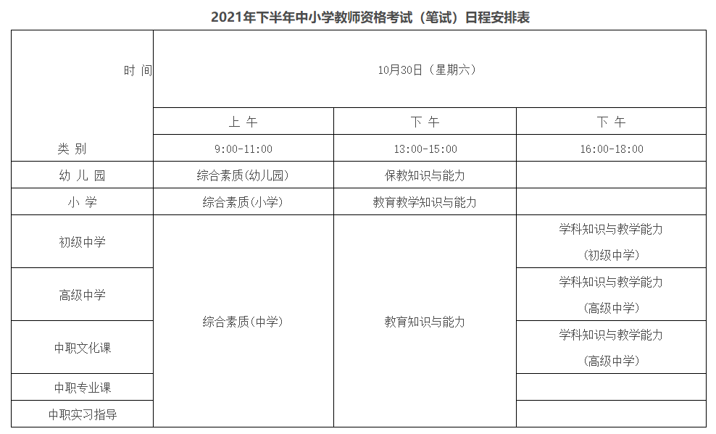
根据教育部教师工作司印发的《关于中小学教师资格考试音、体、美专业考生公共科目单独编码的通知》（教师司函〔2017〕34号）的要求，从2017年下半年考试开始，对音、体、美专业考生的笔试公共科目一、科目二（科目代码：201、202、301、302）实行单独编码（相应科目代码：201A、202A、301A、302A），考试内容暂与原科目相同。
实行单独编码后，音、体、美专业考生在笔试报名时应选报单独编码的公共科目。取得科目201A、202A合格的考生，面试仅限于参加小学类别音、体、美专业科目；取得科目301A、302A合格的考生，面试仅限于参加初中、高中、中职文化课类别音、体、美专业科目。考生获得科目201、202、301、302的合格成绩，可相应替代科目201A、202A、301A、302A的合格成绩；考生获得201A、202A、301A、302A的合格成绩不可替代科目201、202、301、302的合格成绩。
根据教育部教师工作司的要求，自2017年下半年开始，中小学教师资格考试初中、高中、中职文化课类别面试增设“心理健康教育”“日语”“俄语”学科，以上三个新增学科的笔试科目三《学科知识与教学能力》结合面试一并考核；小学类别面试增设“心理健康教育”“信息技术”“小学全科”学科。请有意报考上述学科教师资格的考生在笔试报考时选择相应的公共科目（201、202或301、302）报考。
根据《教育部教师工作司关于调整中小学教师资格考试部分考试科目名称的通知》（教师司函〔2021〕14号），自2021年6月起对中小学教师资格考试小学社会等科目名称进行相应调整，具体如下：
1、小学面试科目中，“小学社会”调整为“小学道德与法治”
2、初级中学笔试科目中，“思想品德学科知识与教学能力（初级中学）” 调整为“道德与法治学科知识与教学能力（初级中学）”
3、初级中学面试科目中，“思想品德（初级中学）” 调整为“道德与法治（初级中学）”
五、报名方式及操作步骤
报名分为考生网上注册及填报、审核、缴费三个阶段。
（一）注册及填报
考生在规定时间内登录中小学教师资格考试网（http://ntce.neea.edu.cn）进行注册登录、填写个人信息和报考信息（建议使用IE浏览器）。逾期未注册或只注册没有提交报考科目信息的不得再提交报考信息。
注册时考生应正确填写姓名、身份证号码等信息。完成注册后，按照流程填写个人信息、上传电子照片、选择考区和报考科目等。
请考生一定要正确填写个人信息。凡姓名、身份证号与考生本人居民身份证上的信息不一致的，不得参加考试。报名审核通过后发现填写的姓名或身份证号有误的，须在报名截止日期之后一周内由考生本人携带身份证到市级教育考试机构申请修改，考后不予更正。
照片要求：
1. 本人近6个月以内的免冠、正面、彩色、白底证件照，照片中显示考生头部和肩的上部，不允许戴帽子、头巾、发带、墨镜；考生可以选择到照相馆或者用支付宝等APP制作证件照。
2. 照片文件不大于200K，格式为jpg/jpeg。
3. 照片将用于准考证及考试合格证明，请考生严格按照要求上传。考生如上传非证件照，将不能通过审核。
考生须一次性填报所有要报考的科目。审核通过后，不得再增加、减少或更改报考科目。
（二）审核
笔试环节不再进行报考资格现场审核，由各市教育招生考试机构负责网上审核。
考生信息经审核通过后才能缴费，缴费成功后才完成报名。
审核截止时间之前，已经提交报考信息但还未审核或审核未通过的，可修改报考信息，再次提交。审核通过后，考生不能再修改报考信息。由于报考人员较多，请考生耐心等待审核结果。
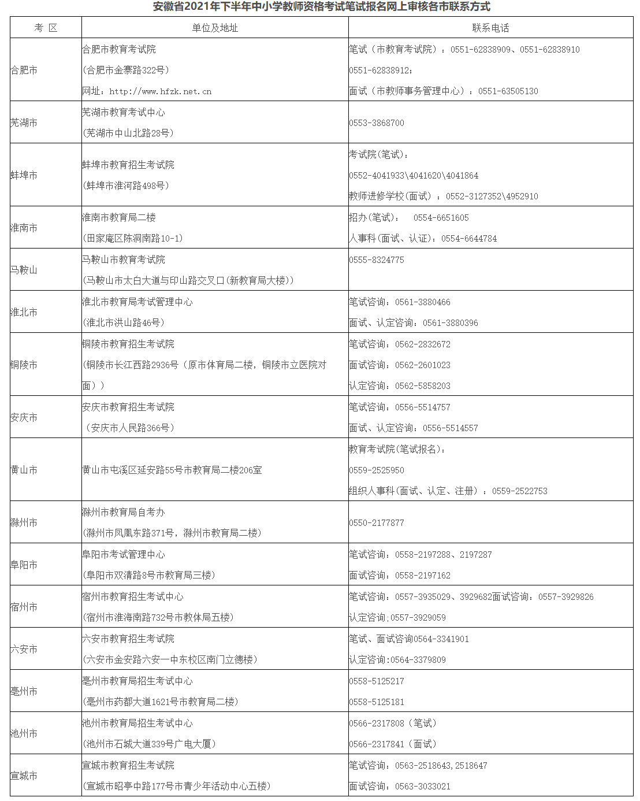
（三）缴费
根据《安徽省物价局 安徽省财政厅关于我省教师资格考试收费标准有关问题的函》（皖价费函﹝2015﹞209号）与《关于中小学教师资格考试考务费标准的公告》（教试中心函﹝2015﹞147号），我省中小学教师资格考试收费标准为：笔试每人每科70元（幼儿园、小学2科，初级中学、高级中学、中职文化课3科，中职专业课和实习指导2科）。考生在网上资格审核通过后，在规定的时间内完成网上缴费，缴费后不予退费，逾期未缴费者视为放弃考试。
（四）特别提示
1.考生须本人通过中小学教师资格考试网上报名系统进行报名，并对本人所填报的个人信息和报考信息真实性、准确性、有效性负责，对是否符合报考对象和报考条件等负责，如由此造成的不能参加面试、认定等遗留问题，由考生负责。禁止培训机构或学校团体替代考生报名，如有违反而造成信息有误，责任由考生本人承担。
2.所有考生（含以前参加过国家统考笔试的考生）报名前需要重新进行注册、填报个人信息和上传个人照片，重新注册操作不影响考生已获得的笔试和面试成绩。
3.所有考生须认真阅读《2021年下半年中小学教师资格考试笔试安徽省考区疫情防控须知》（附件1）。
4.考生如忘记密码可通过报名系统提示操作，报名系统将把新的密码通过短信发送到考生报名时所填报的手机上。手机短信为考生重新获取密码的重要途径，在参加中小学教师资格考试期间，请考生不要更换手机号码。
5.考生于考前一周内登录中小学教师资格考试网(http://ntce.neea.edu.cn)下载并打印准考证，按准考证上的要求到指定地点参加考试。
6.报名期间若遇到问题，请先按公告附件“常见问题”处理，如仍有疑问，请与市级教育考试机构联系。
六、其他说明
（一）考生在笔试成绩公布后，可通过中小学教师资格考试网（http://ntce.neea.edu.cn）查询本人的考试成绩。考生如对本人的考试成绩有异议，可在成绩公布10日内，向考试所在地的市教育招生考试机构提出复核申请，逾期不再受理。复核范围为漏登分、错累分，漏评阅试题试卷，复核必须符合规定，凡涉及评阅宽严尺度问题的一律不予复核。复核结果由市考试机构提供查询。考生须注明申请人姓名、身份证号、准考证号、需复核科目、成绩、联系电话等信息。
（二）笔试单科成绩有效期为2年。笔试和面试均合格者由教育部考试中心（教育部教师资格考试中心）颁发教师资格考试合格证明。教师资格考试合格证明有效期为3年。教师资格考试合格证明是考生申请认定教师资格的必备条件。
（三）有关考试标准及大纲等方面信息请登录中小学教师资格考试网（http://ntce.neea.edu.cn）查阅。
（四）有关教师资格考试的相关政策规定，请登录安徽教育网查询《安徽省教育厅关于印发<安徽省中小学教师资格考试改革试点工作实施方案>和<中小学教师资格定期注册实施细则>的通知》（皖教师〔2013〕9号）。
（五）根据《教育部关于印发<教育类研究生和公费师范生免试认定中小学教师资格改革实施方案>的通知》（教师函〔2020〕5号）文件精神，符合条件的教育类研究生、公费师范生，可参加学校组织的教育教学能力考核，也可自愿参加国家中小学教师资格考试。
政策咨询电话：0551-62815625，笔试报名期间考务咨询电话：0551-63609533。
附件：1.2021年下半年中小学教师资格考试笔试安徽省考区疫情防控须知
2.常见问题
安徽省教育招生考试院
2021年8月26日

附件1
2021年下半年中小学教师资格考试笔试安徽省考区疫情防控须知
各位考生:
2021年下半年中小学教师资格考试笔试将于10月30日举行，为贯彻落实《国务院应对新型冠状病毒感染肺炎疫情联防联控机制关于做好新冠肺炎疫情常态化防控工作的指导意见》（国发明电〔2020〕14号）精神，确保广大考生和考试工作人员的生命安全和身体健康，确保中小学教师资格考试安全平稳顺利，提醒广大考生，注意以下防疫须知。
1.做好个人健康状况监测。从10月16日起，建议考生不要离开我省，避免去人群流动性较大的场所聚集，做好每日体温测量和健康监测。如出现发热、咳嗽、乏力、鼻塞、流涕、咽痛、腹泻等症状，以及安康码为非绿码等异常情况的，要尽快就医、及时诊疗，并按要求做好安康码码色转绿工作。
2.备好个人健康证明。考试前，考生务必打印填写《安徽省教育考试考生健康申明卡及安全考试承诺书》（附件一），并携带至考场上交后方可参加考试。
自10月30日起计算，存在下列情况之一的，须提供考前7天内核酸检测阴性报告单（证明），若考试报到时无法提供的，禁止参加考试。
（1）本人过去14日内，出现过发热、干咳、乏力、鼻塞、流涕、咽痛、腹泻等症状。
（2）本人属于新冠肺炎确诊病例、无症状感染者。
（3）本人过去14日内，在居住地有被隔离或曾被隔离且未做核酸检测。
（4）本人过去14日内，从省外高中风险地区入皖。
（5）本人疫情期间从境外（含港澳台）入皖。
（6）本人过去14日内与新冠肺炎确诊病例、疑似病例或已发现无症状感染者有接触史。
（7）本人过去14日内与来自境外（含港澳台）人员有接触史 。
（8）过去14日内，本人的工作（实习）岗位属于医疗机构医务人员、公共场所服务人员、口岸检疫排查人员、公共交通驾驶员、铁路航空乘务人员。
（9）本人“安康码”为非绿色码。
（10）共同居住家庭成员中有上述（1）至（7）的情况。
3.配合防疫检查。考生进入考点、考场时自觉接受体温检测和身份核验，在接受身份验证时须摘除口罩。属于需进行核酸检测的考生还应提交考前7天内核酸检测阴性报告单（证明）。
4.遵守防疫规定。考生进入考场前要佩戴口罩，进入考场就座后，可以自主决定是否继续佩戴；考试期间，若发热（体温≥37.3℃）等身体异常症状时，经医务专家小组复检，体温正常的，可进入考场继续参加考试；复检仍发热的，须在隔离考场考试，并全程佩戴口罩。
若不如实报告健康状况、不配合开展防疫检查等情形，造成严重后果的，将根据相关法律法规追究责任。
预祝广大考生考试顺利！
安徽省教育招生考试院
2021年8月26日

附件一
安徽省教育考试考生健康申明卡及安全考试承诺书 （ 点击下载）

考试项目： 考生号（准考证号）：
身份证号： 有效手机联系方式：
安徽省2021年下半年中小学教师考试笔试将于10月30日举行，自10月30日起计算：
1.本人过去14日内，是否出现发热、干咳、乏力、鼻塞、流涕、咽痛、腹泻等症状。
□是 □否
2.本人是否属于新冠肺炎确诊病例、无症状感染者。
□是 □否
3.本人过去14日内，是否在居住地有被隔离或曾被隔离且未做核酸检测。
□是 □否
4.本人过去14日内，是否从省外高中风险地区入皖。
□是 □否
5.本人疫情期间是否从境外（含港澳台）入皖。
□是 □否
6.本人过去14日内是否与新冠肺炎确诊病例、疑似病例或已发现无症状感染者有接触史。
□是 □否
7.本人过去14日内是否与来自境外（含港澳台）人员有接触史。
□是 □否
8.过去14日内，本人的工作（实习）岗位是否属于医疗机构医务人员、公共场所服务人员、口岸检疫排查人员、公共交通驾驶员、铁路航空乘务人员。
□是 □否
9.本人“安康码”是否为非绿色码。
□是 □否
10.共同居住家庭成员中是否有上述1至7的情况。
□是 □否
提示：以上项目中如有“是”的，考试报到时，必须携带考前7天内新型冠状病毒检测阴性的报告。否则，不得参加考试。
本人承诺：我已如实逐项填报健康申明卡，如因隐瞒或虚假填报引起检疫传染病传播或者有传播严重危险而影响公共安全的后果，本人将承担相应的法律责任，自愿接受《中华人民共和国刑法》《治安管理处罚法》《传染病防治法》和《关于依法惩治妨害新型冠状病毒感染肺炎疫情防控违法犯罪的意见》等法律法规的处罚和制裁。

承诺人姓名：
填写日期：

附件2
常 见 问 题
1.姓名填写错误，怎么处理？
答：未审核或审核未通过的，考生可以自己修改后再次提交报考信息；审核已经通过的可先缴费，已经缴费的，请考生本人携带身份证在报名截止日期之后一周之内到市级教育考试机构申请修改，考后不再修改。姓名、身份证号与考生本人居民身份证上的信息不一致的，将不得参加考试。
2.报考考区、科目错误，怎么处理？
答：未审核或审核未通过的，考生可以自己修改后再次提交报考信息；审核已经通过或已经缴费的，不得修改。
3.注册时提示身份证号已经被注册，怎么处理？
答：可能是考生自己已经注册了。可以先点登录页面上的“忘记密码”，找回密码试试，能收到短信就可以登录继续报考；收不到密码重置短信的，请考生本人携带身份证到省内就近的市级教育考试机构申请复核。确认是有人恶意注册的，报教育部考试中心申请注销。
4.网上注册填报时间已经截止了，还是等待审核，怎么办？
答：审核截止时间之前，已经提交报考信息但还未审核或审核未通过的，还可以修改报考信息，再次提交审核。审核通过后，考生不能再修改报考信息。由于报考人员较多，请考生耐心等待审核结果。
5.网上注册、填报时间已经截止了，还能再报考吗？
答：网上注册、填报时间已经截止后，未注册或只注册没有提交报考科目的，不能再报考；未审核或审核未通过的，在审核截止时间之前还可以继续改报，等待审核。
6.在外省考过的笔试成绩，在安徽还能用吗？
答：笔试合格成绩在有效期内都是认可的。
7.笔试成绩在这次面试期间到期了，还能用吗？
答：在面试报名时间之后到期的，面试可以报考。
8.填报报考信息或缴费环节有问题，或提示错误，或不能缴费等，怎么办？
答：请用较新版本的windows操作系统，尽量用IE浏览器，清除历史记录，关闭弹出窗口拦截软件，退出系统后重新登录操作。还是不行的，可以换一个上网环境，或换一个时间上网。
若考生已经缴费，但网站上考生状态没有显示已经完成，应该是支付状态更新上出现了延时，考生的支付状态没有及时同步。请考生确认银行已经成功扣款，第二天再查看，每一笔缴费系统都有记录，请考生放心。
9.照片上传不了，怎么处理？
答：用windows自带的画图软件打开照片文件，然后另存一下，打开IE浏览器重新登录，清除历史记录后重新上传。
10.已经审核通过或已经缴费后，发现少报了，怎么办？
答：本次考试不得补报，下次考试再报。
11.申请音体美专业的教师资格证，公共课只能报考带A的吗？
答：申请音体美专业的教师资格证，公共课既可选报带A的，也可以选报不带A的。两者的区别是：选择带A的公共课，只能申请相应级别音体美科目的面试，不能申请其他科目面试。
12.申请初中、高中、中职文化课类别的“心理健康教育”“日语”“俄语”学科的教师资格证，笔试怎么报考？
答：初中、高中、中职文化课类别的“心理健康教育”“日语”“俄语”学科，笔试科目三《学科知识与教学能力》结合面试一并考核，笔试时只需报考301、302。
13.已经取得一科教师资格证，现在想再考一科教师资格证，原来通过的科目成绩有效吗？
答：原来通过的同一层次（即科目代码相同的）的综合素质、教育知识与能力在有效期内可以继续使用。初中、高中及高职文化课类别的，笔试只需报考学科知识与教学能力，其他类别的直接报名面试。
14.提交填写个人信息以后，不能修改户籍或居住证申领所在地，怎么处理？
答：这是因为填完个人信息提交了之后，地市锁定了才会这样。在审核通过之前要修改，可以先选一下别的省，再选一下本省触发一下，省下面的地市就都出来了。
15. 考点都设在市政府所在市区学校吗？
答：在考区市政府所在地的考点不能满足考生考试需求的情况下，将启用县级备用考点，随机安排部分考生到县级考点考试。

